講者：朝陽科技大學呂全斌教授
日期：2026.05.26
題目：AI 影像科技在睡眠檢測的應用

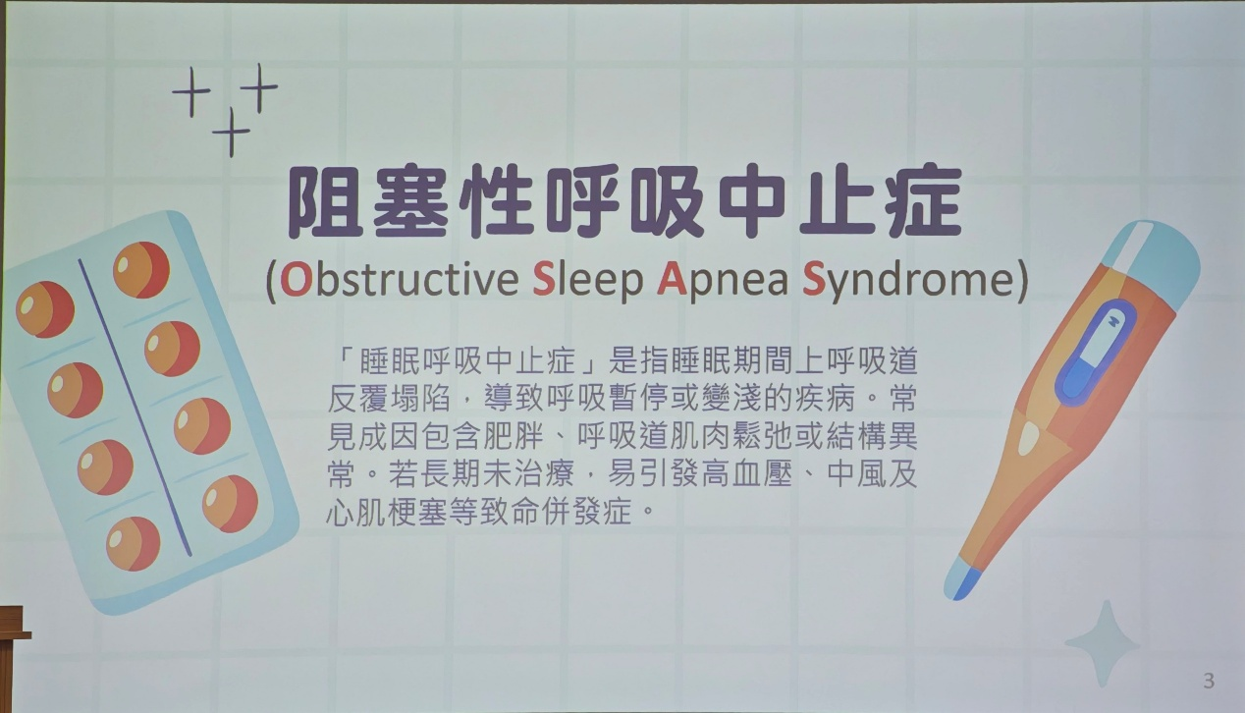
睡眠呼吸中止症是指睡眠期間，上呼吸道反覆塌陷，導致呼吸暫停或呼吸變淺。常見原因包含肥胖、呼吸道肌肉鬆弛或結構異常。如果長期沒有治療，可能引發高血壓、中風、心肌梗塞等嚴重併發症。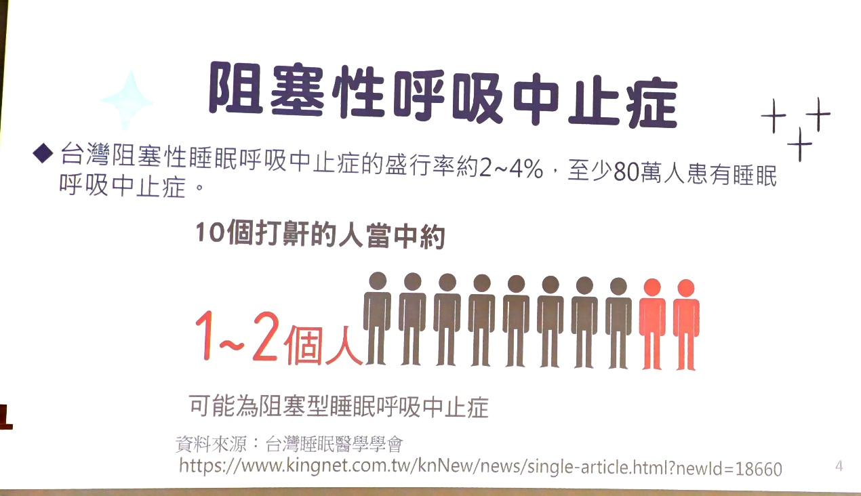至少 80 萬人患有睡眠呼吸中止症。
10 個打鼾的人當中，約有 1 到 2 個人可能是阻塞型睡眠呼吸中止症。

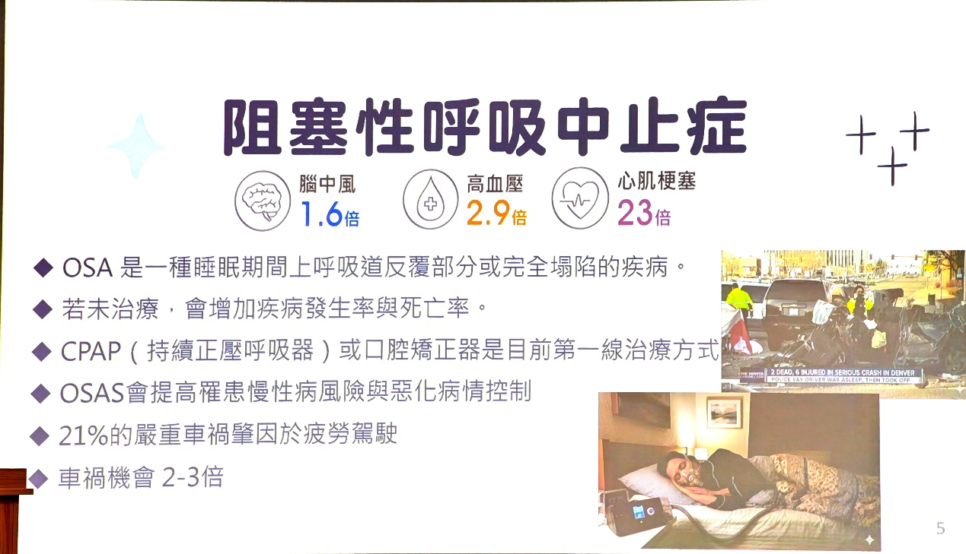
OSAS 也會造成白天嗜睡、注意力下降，進而提高慢性病惡化與交通事故風險嚴重車禍中有一定比例與疲勞駕駛有關，而睡眠呼吸中止症患者發生車禍的機會可能提高 2 到 3 倍
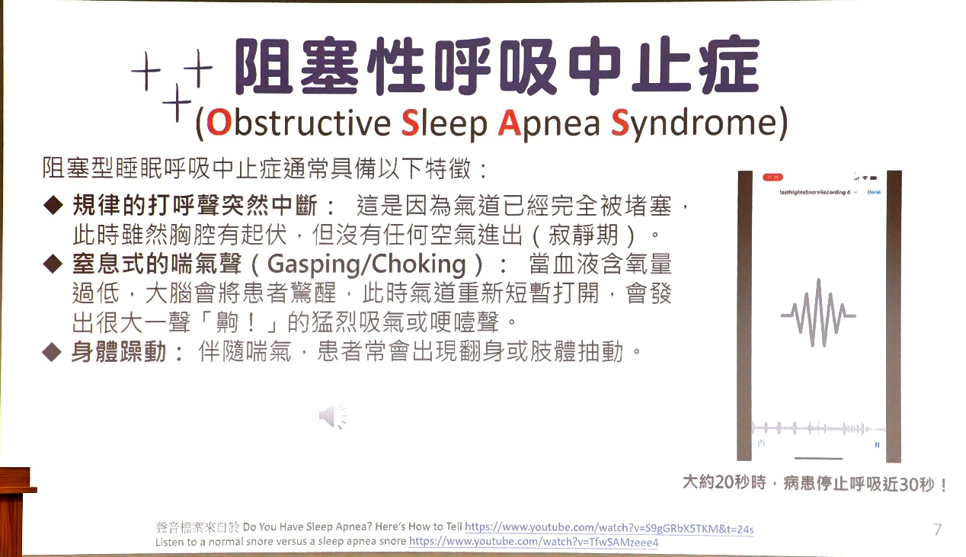
規律打呼聲突然中斷，氣道可能已經被堵住。
出現窒息式喘氣聲，通常是血氧下降後，大腦喚醒病人，使氣道重新打開。
睡眠中身體躁動，例如翻身、肢體抽動，可能與喘氣或睡眠被打斷有關。
病患可能在短時間內停止呼吸接近 30 秒
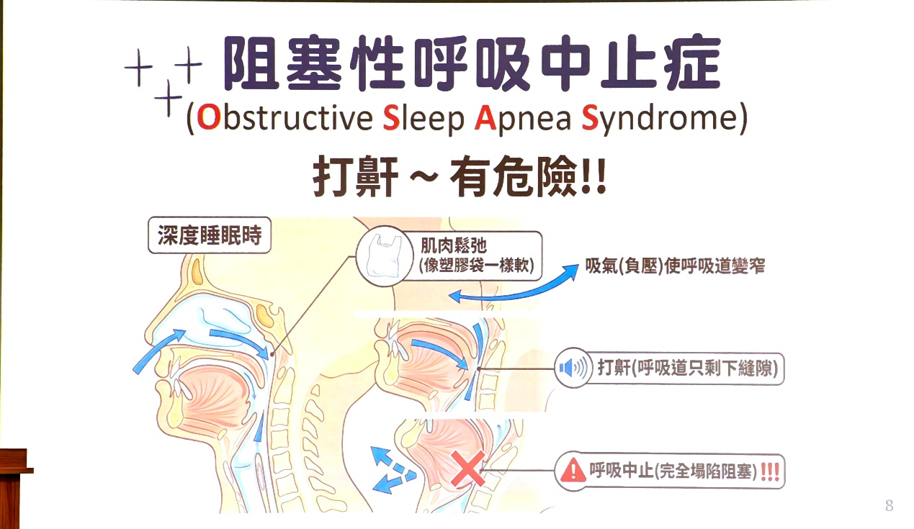在深度睡眠時，喉嚨周圍肌肉會放鬆，如果呼吸道變窄，吸氣時會產生負壓，使呼吸道更容易塌陷。當呼吸道只剩縫隙時，就會產生打鼾聲；如果完全塌陷阻塞，空氣無法通過，就會形成呼吸中止。

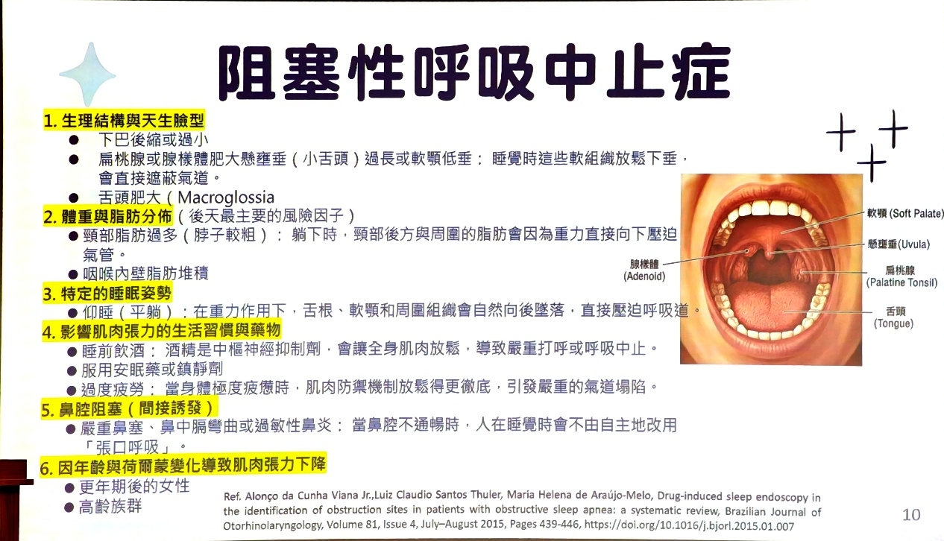
造成阻塞性呼吸中止症的多種因素
- 生理結構與天生臉型，例如下巴後縮、下巴過小、扁桃腺或腺樣體肥大、軟顎或懸雍垂過長、舌頭肥大等，這些都可能讓呼吸道變窄。
- 體重與脂肪分布，肥胖是後天主要風險因子，尤其頸部脂肪過多會壓迫呼吸道。
- 睡眠姿勢，例如仰睡時舌根、軟顎與周圍組織會因重力往後塌陷。
- 生活習慣與藥物，例如睡前飲酒、服用安眠藥或肌肉極度疲勞，都可能讓肌肉更放鬆，導致嚴重打鼾或呼吸中止。
- 鼻腔阻塞，例如鼻塞、鼻中膈彎曲或過敏性鼻炎，會讓人睡覺時改用張口呼吸。
- 年齡與荷爾蒙變化，更年期後女性與高齡族群，咽喉肌肉支撐力下降，也會增加風險。

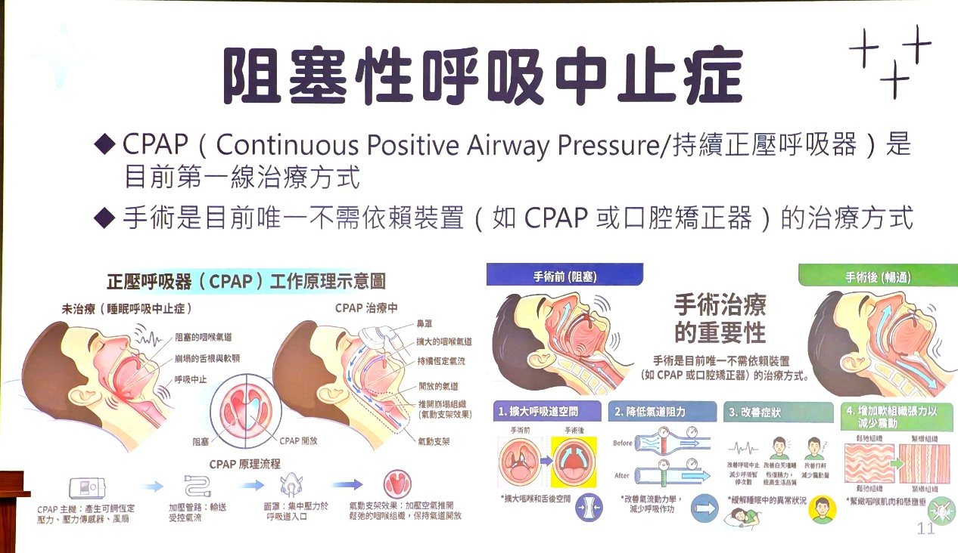 CPAP 持續正壓呼吸器。它的原理是透過穩定氣流撐開呼吸道，避免睡眠時呼吸道塌陷
另一種治療是手術。手術的目的不是依賴外部裝置，而是直接改善呼吸道空間
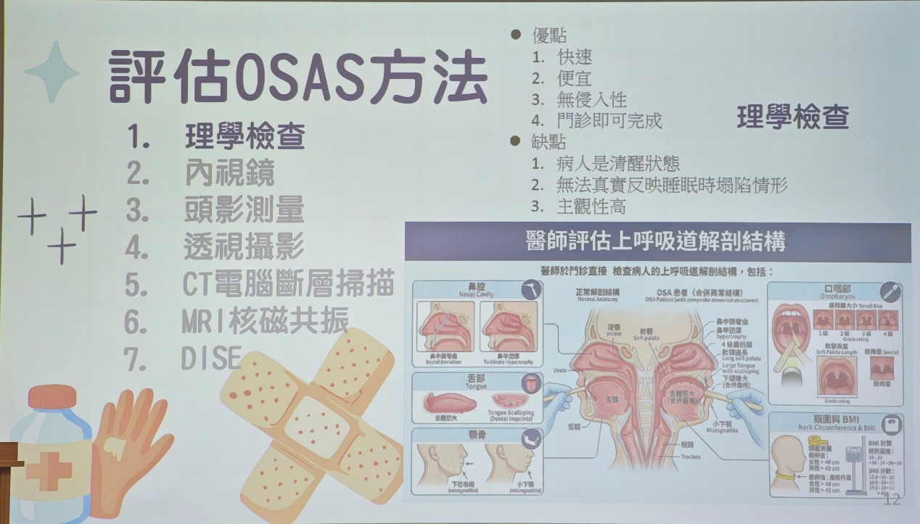
OSAS 的評估方法
理學檢查、內視鏡、頭影測量、透視攝影、CT 電腦斷層、MRI 核磁共振、DISE 藥物誘導睡眠內視鏡
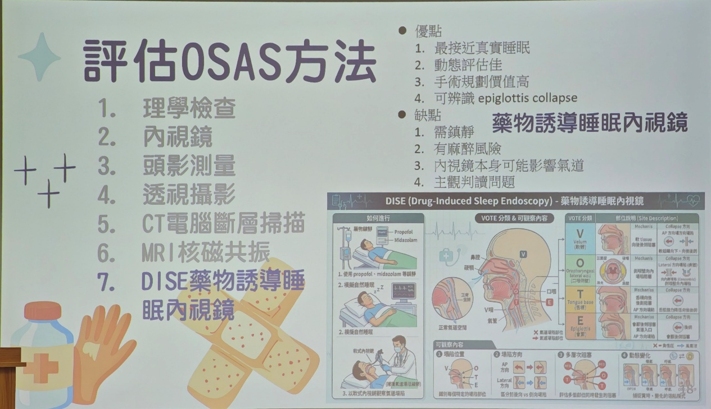
DISE 藥物誘導睡眠內視鏡
透過藥物讓病人進入接近睡眠的狀態，再使用內視鏡觀察上呼吸道在睡眠時的塌陷情形。比清醒狀態下的理學檢查更接近真實睡眠情況。

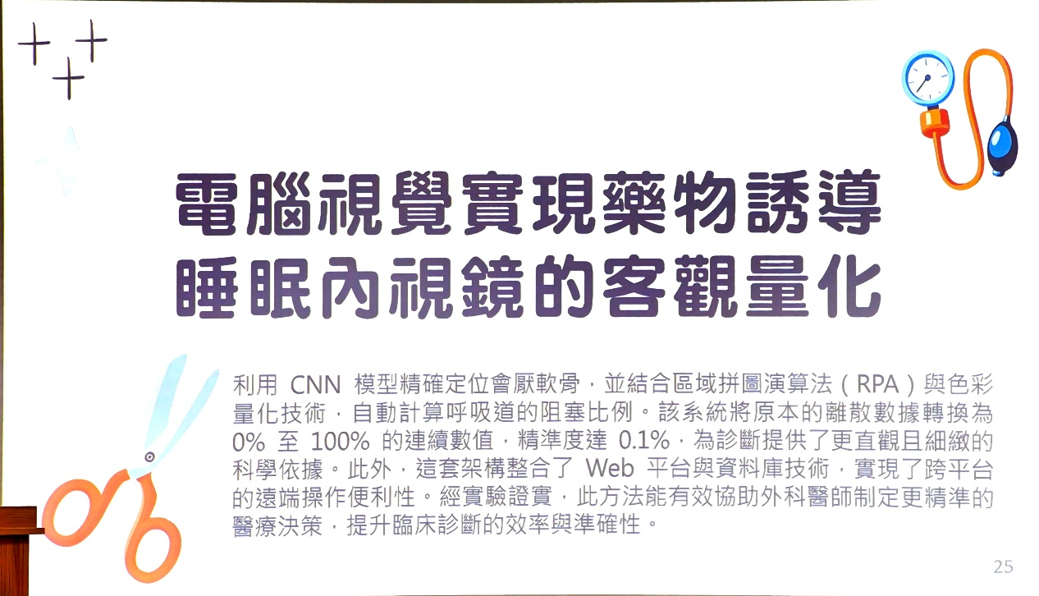
AI 影像科技在 DISE 量化上的應用
利用 CNN 模型定位會厭軟骨，再結合區域拼圖演算法 RPA 與色彩量化技術，自動計算呼吸道阻塞比例。
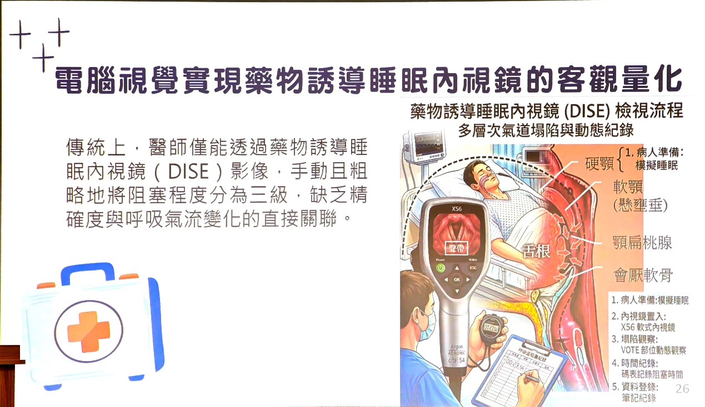
傳統判讀方式依賴醫師主觀經驗
AI辨識影像，把睡眠內視鏡中的阻塞程度轉成客觀可比較的數據
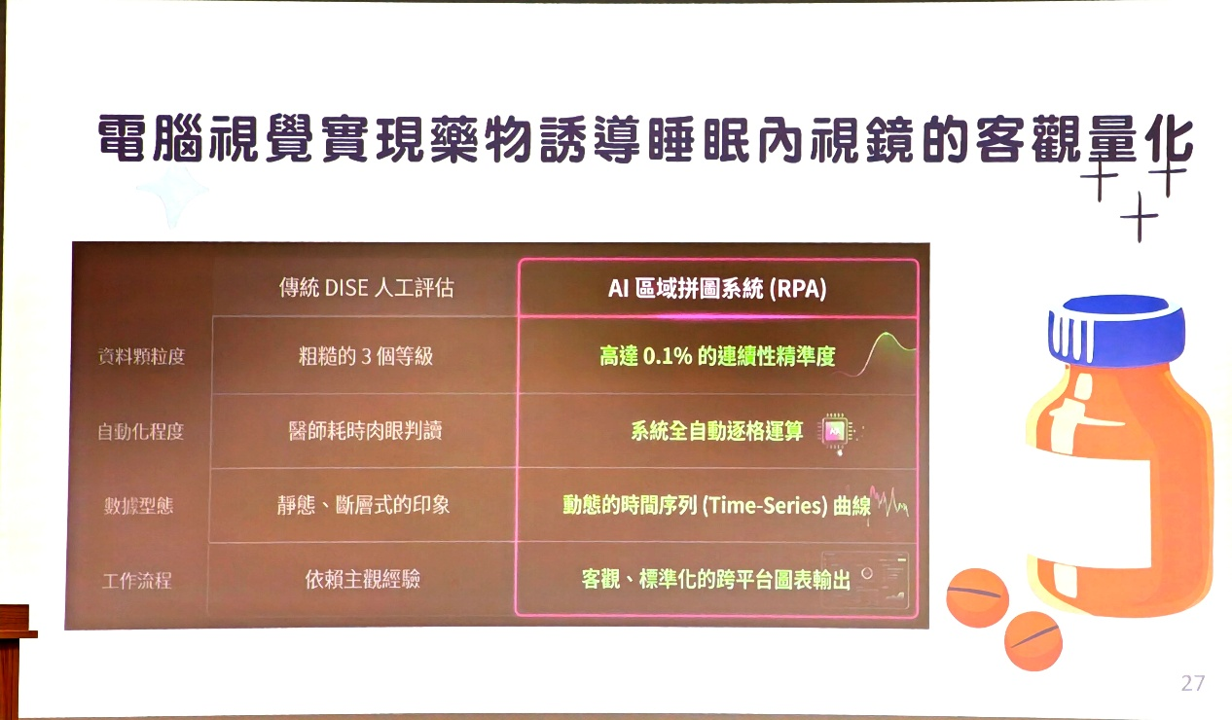
比較傳統 DISE 人工評估與 AI 區域拼圖系統 RPA
把主觀、靜態的 DISE 判讀，轉成客觀且可視覺化的數據。

